

COMMENT UTILISER WEBMAIL (SQUIRRELMAIL)

Sur
FIDAFRIQUE.NET

Version n°1

Service Technique
Fidafrique
Février 2005

1. Connexion à Fidafrique.net

Dans la fenêtre du navigateur, inscrire l’adresse suivante :

https://fidafrique.net/webmail/

Attention ! Ne pas oublier le « s » de https, ni la barre oblique « / » de fin.

. Dans la fenêtre « identifiant », insérer l’adresse email complète.
. Taper le mot de passe qui vous a été fourni lors de la création du compte.

. Cliquer sur « Accès Messagerie ».

Une nouvelle fenêtre s’ouvre qui vous permet l’accès à votre messagerie.

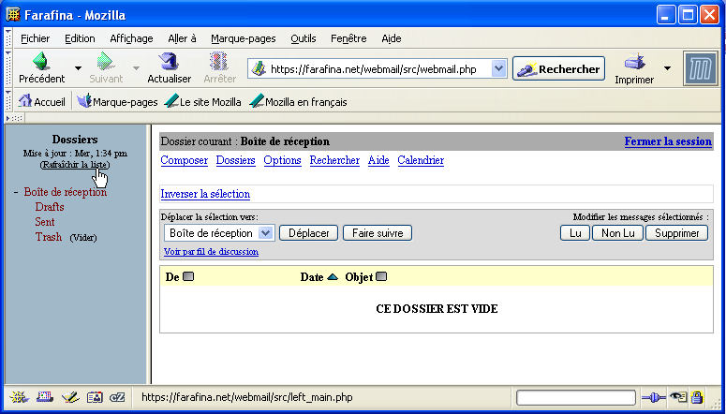

Vous devriez commencer par changer votre mot de passe en cliquant sur le lien « Options ». Une nouvelle fenêtre s’ouvre.

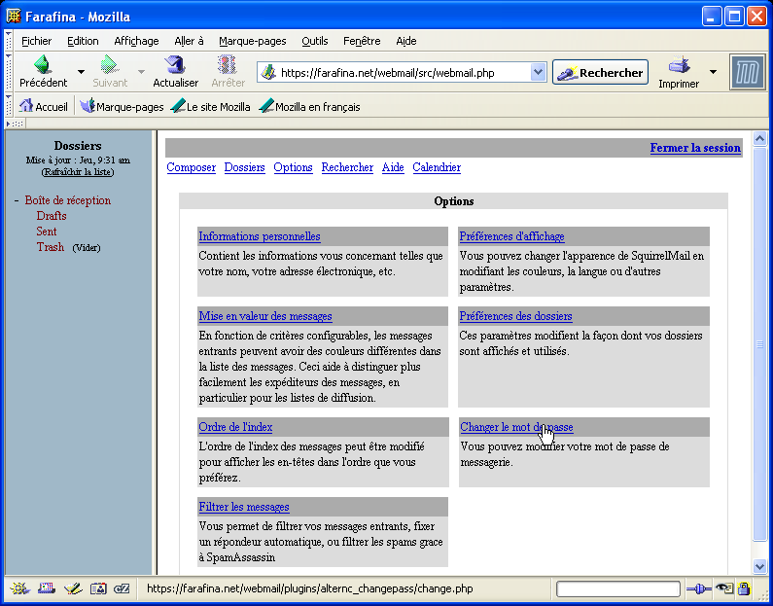

Cliquer sur le lien « Changer le mot de passe ».

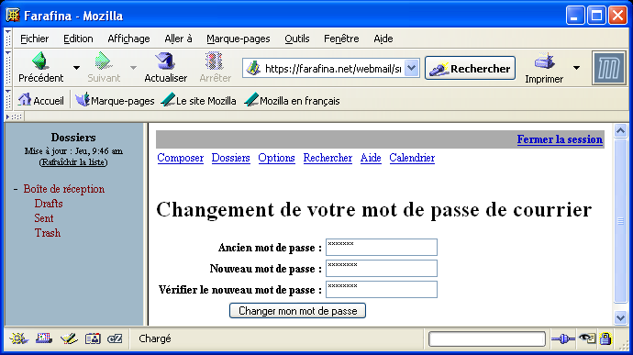

- Taper d’abord le mot de passe qui vous a été attribué dans le champ « Ancien mot de passe »
- Taper le nouveau mot de passe que vous avez choisi
- Retaper le nouveau mot de passe pour confirmer
- Cliquer sur le lien « Changer mon mot de passe »

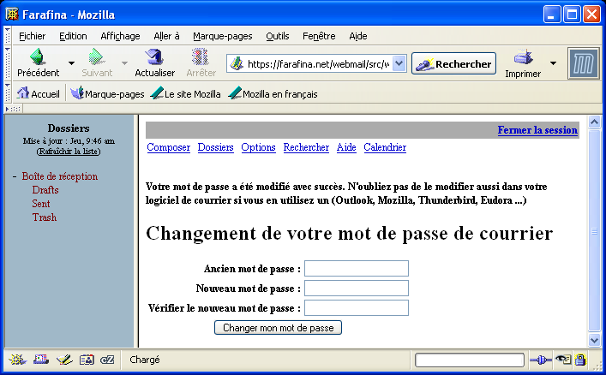
Cliquer de nouveau sur « Options » pour introduire les informations personnelles vous concernant :

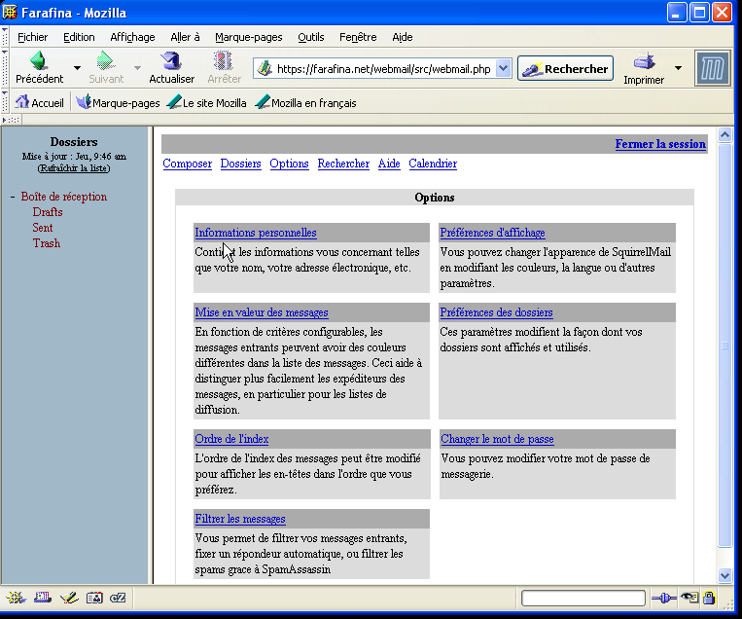

La fenêtre suivante s’ouvre pour vous permettre de taper ces informations que vous pourrez modifier quand vous voudrez.

Indiquez votre nom complet, votre adresse électronique, comme vous l’a indiqué le service technique de Fidafrique.

L’adresse de réponse doit être remplie si elle doit être différente de l’adresse électronique donnée au dessus. Sinon, laisser le champ vide.

Ici, vous pouvez également choisir le fuseau horaire, qui vous permet d’avoir sur vos messages, les heures correctes d’expédition et de réception des messages.

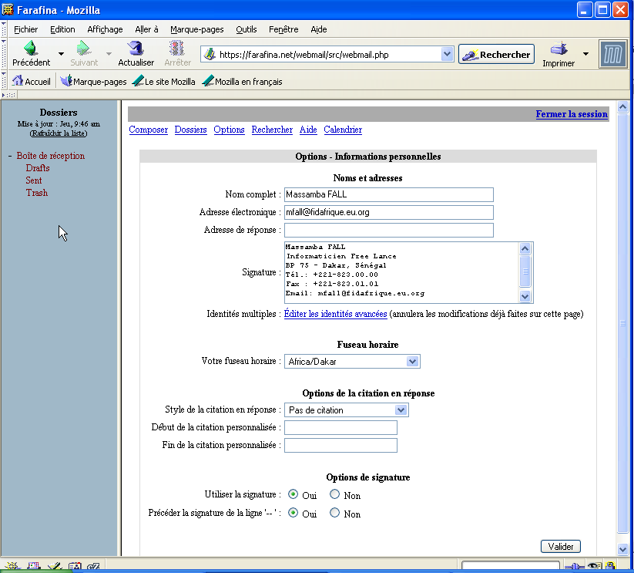

On peut faire apparaître la signature sur tous les messages que vous envoyez en cochant au bas de la fenêtre « Oui » pour « Utiliser la signature ».

Cocher, si vous le souhaitez « Précéder la signature de la ligne ‘—‘ » qui sépare le texte de la signature.

Une fois que vous avez terminé, cliquer sur « Valider ».

2. Composer un nouveau message ?

Pour composer un nouveau message, cliquer sur le lien « Composer ».

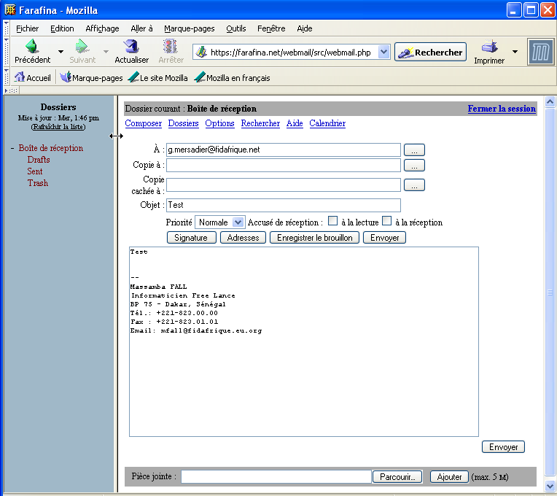

- Taper l’adresse du destinataire dans le champ « A ».

- Eventuellement, l’adresse du ou des destinataires de copie dans le champ « Copie à ».

- Taper éventuellement l’adresse du ou des destinataires de « Copie cachée ».

NOTE : Pour mettre plus d’un destinataire dans ces champs, il faut taper les adresses en les séparant par des virgules.

- Taper l’objet du message.

- Vous pouvez choisir de recevoir un accusé réception du message à la lecture par le destinataire et/ou à la réception par le serveur de son fournisseur de service.

- Taper votre message.

Si vous avez un document dans votre disque dur à envoyer à votre correspondant cliquer sur « Parcourir », retrouver le document et double-cliquer dessus. Le chemin de ce document s’affiche dans le champ « Pièce jointe ».
ATTENTION : la taille du document à envoyer ne doit pas dépasser 5 Mo.

Une fois que vous avez fini, cliquer sur « Envoyer » au bas du champ du texte du message sur la droite.

Votre message est envoyé.

3. LIRE UN MESSAGE RECU

Lorsque vous arrivez sur le serveur et que vous introduisez votre identifiant et votre mot de passe, la boîte de réception s’ouvre immédiatement et vous pouvez lire le(s) message(s) en cliquant sur l’objet du message lui-même :

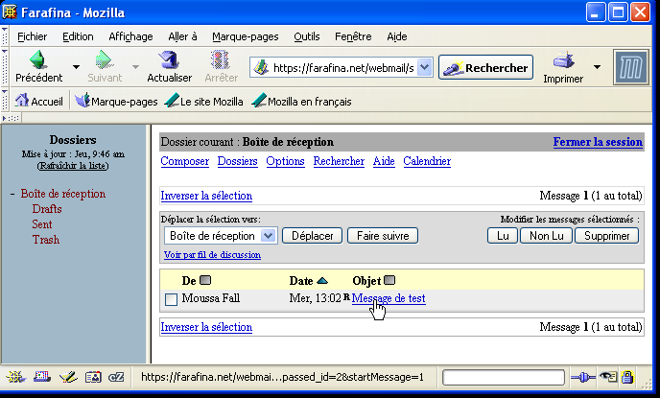
Le message s’ouvre :

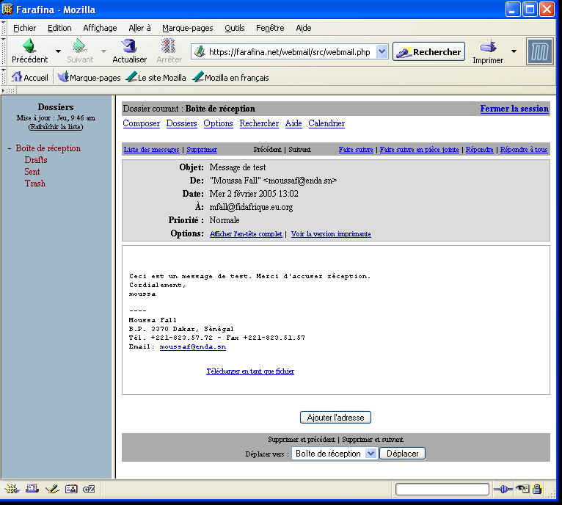

S’il s’agit d’un correspondant à qui vous écrivez souvent, vous pouvez mettre les informations le concernant dans votre carnet d’adresses en cliquant sur « Ajouter l’adresse ». Une fenêtre identique à celle-ci s’ouvre

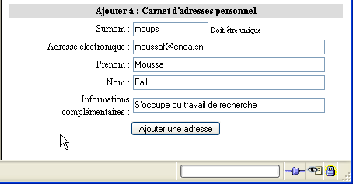

Cliquer sur « Ajouter une adresse » une fois les informations introduites.

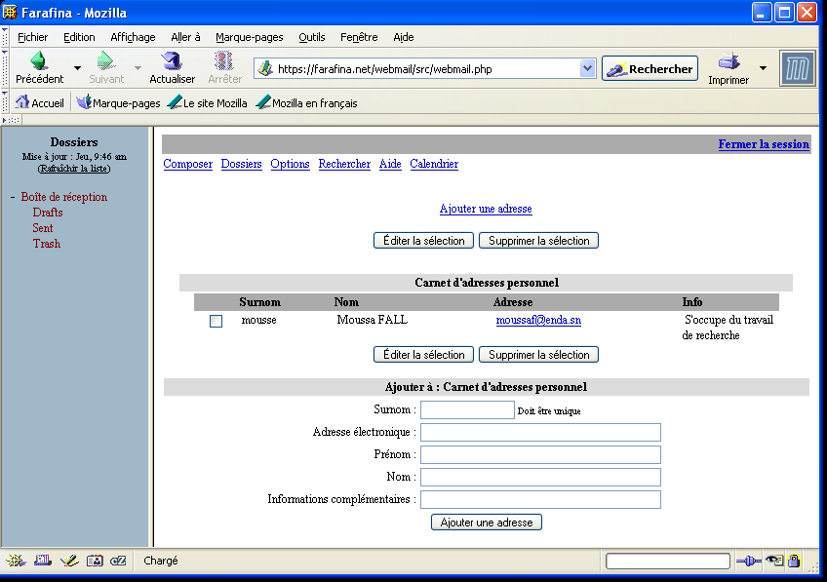

Ici vous pouvez ajouter d’autres adresses si vous le souhaitez.

Revenons à la lecture du message reçu en cliquant sur le lien « Boîte de réception » en rouge à gauche de la fenêtre.

Cliquez sur l’objet du message pour l’ouvrir.

4. REPONDRE A UN MESSAGE :

Vous voulez répondre au message reçu, cliquer sur « Répondre ». Comme on le voit ci-dessous, le champ d’adresse est rempli, l’objet du message également. Dans le champ du message, le texte du correspondant est cité. On peut donc répondre au message.
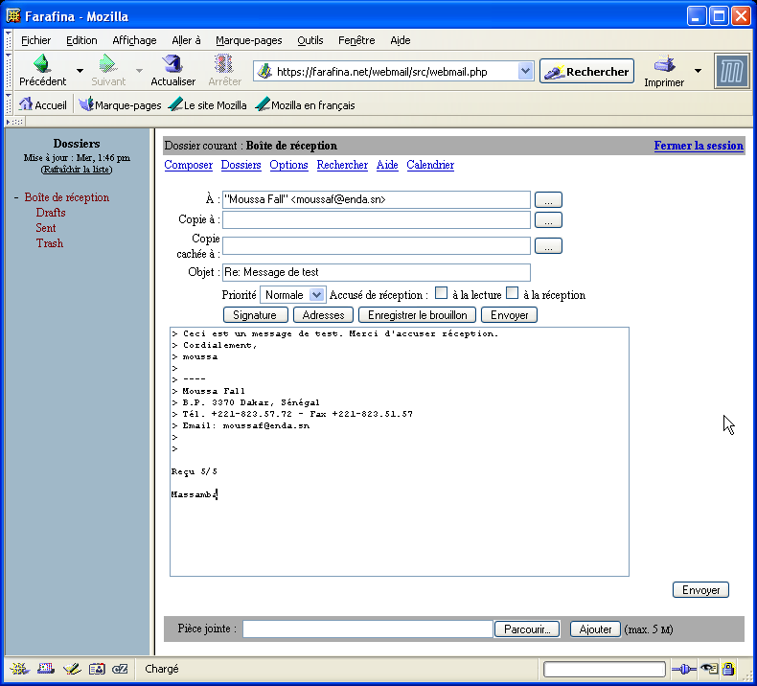

Cliquer sur « Envoyer » une fois que vous avez terminé.
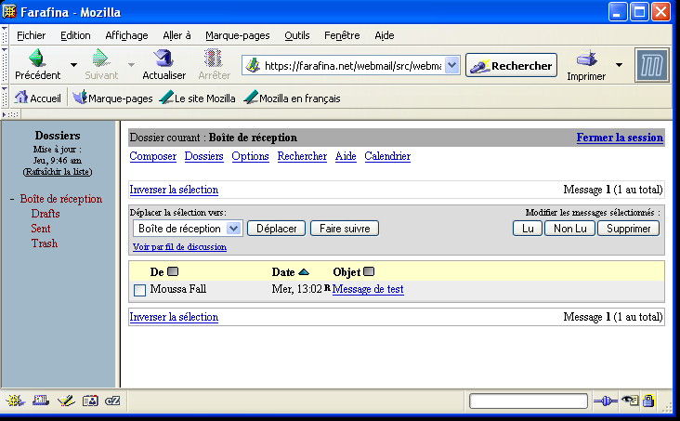

On remarquera la petite lettre « R » placée devant l’objet du message qui indique qu’il a été répondu à ce message.

On peut choisir de préparer un message et de ne pas l’envoyer immédiatement, en le mettant dans le dossier des brouillons ou « drafts ». Voici un exemple.

Cliquer sur « Composer » et préparez le message.

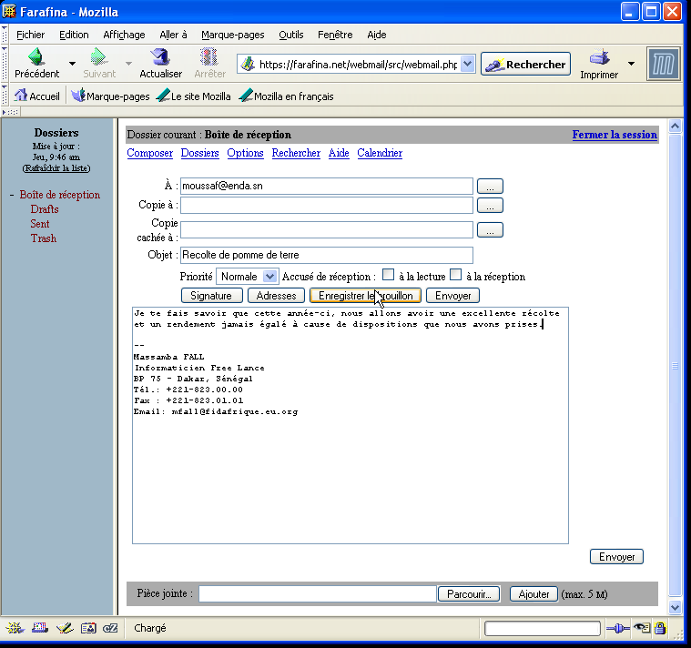

Au lieu de l’envoyer, cliquer sur « Enregistrer le brouillon ».

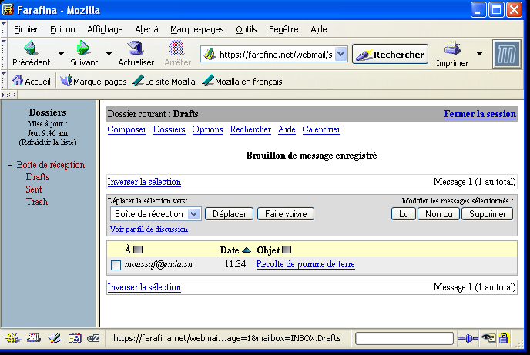

Pour revenir sur le brouillon du message lorsque l’on est dans un autre dossier, il suffit de cliquer sur « Drafts » en rouge dans la colonne de gauche.

Après avoir ouvert le message, cliquer sur le lien « Reprendre ce brouillon » comme ci-dessous :
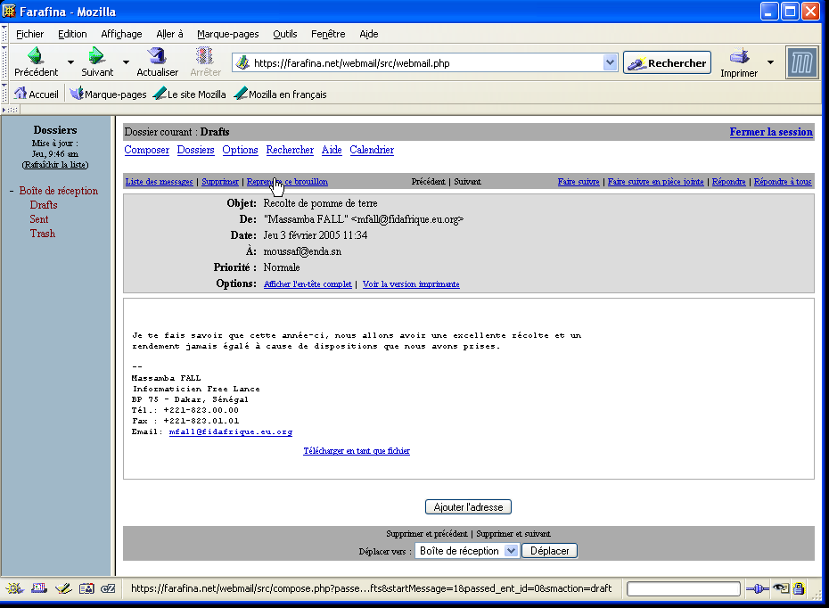

Editer le message et l’envoyer si vous le souhaitez.

Ceci vous ramène à la fenêtre de composition de messages.

Pour quitter votre serveur de messagerie Fidafrique.net, cliquer sur le lien « Fermer la session » en haut à droite de la fenêtre.

